# Лабораторная № 1

## 6.1. Какие классы памяти существуют в языке СИ?

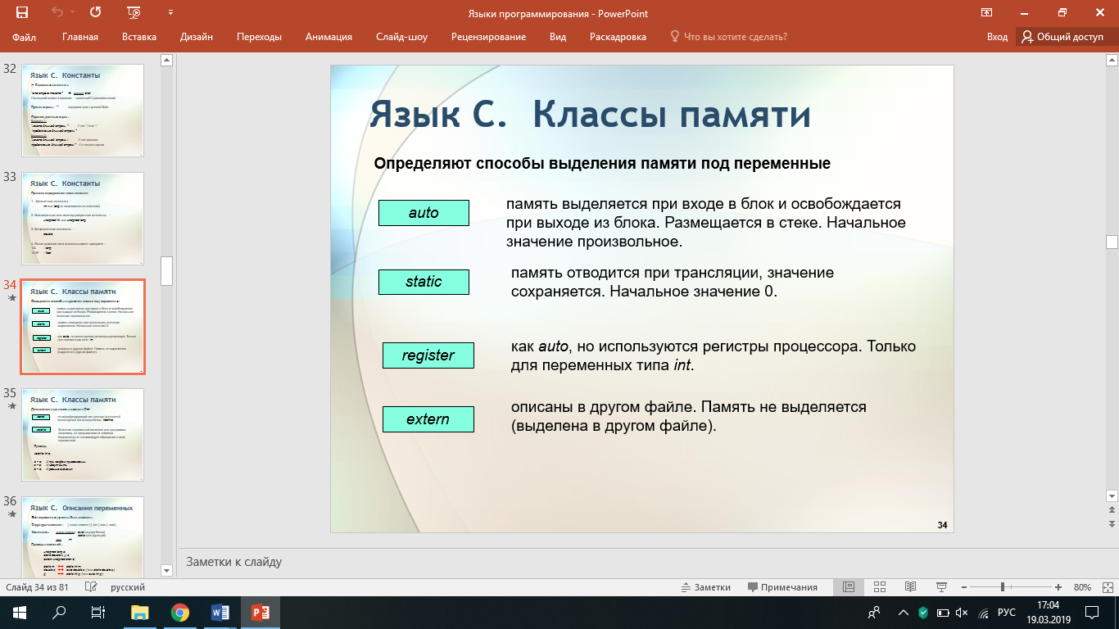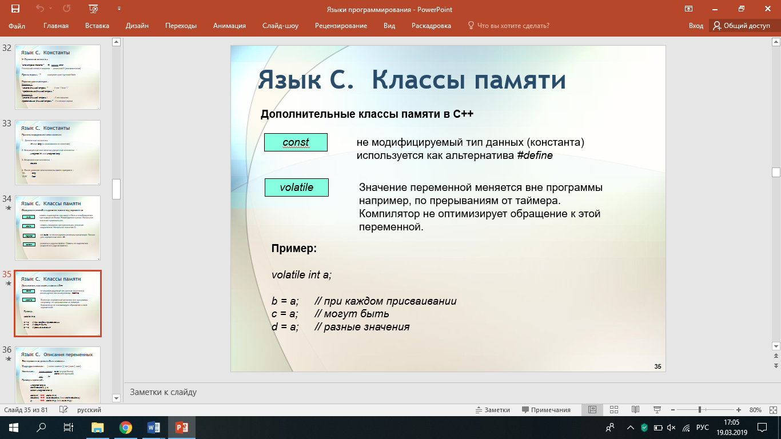

## 6.2. Можно ли инициализировать автоматическую переменную?

**Инициализация** (задание начальных значений) переменных

Для переменных *static* – при компиляции

Для переменных *auto* – при выполнении (присваивание)

## 6.3. Какая операция имеет больший приоритет: «+» или «++»?

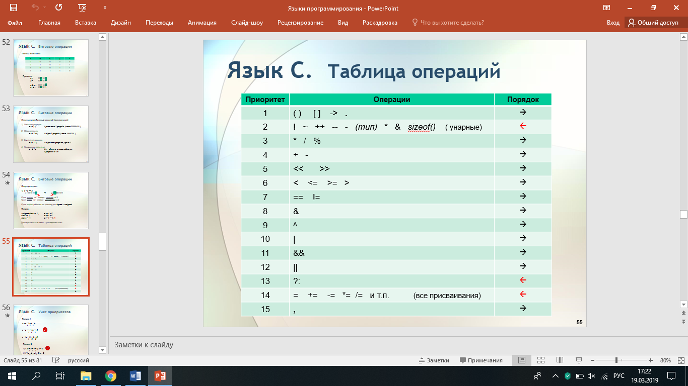

6.4. Какая операция имеет больший приоритет: «&&» или «&»?

## 6.5. В каком случае размерность массива при его описании можно не указывать?

При инициализации символьного массива размерность определяет компилятор.

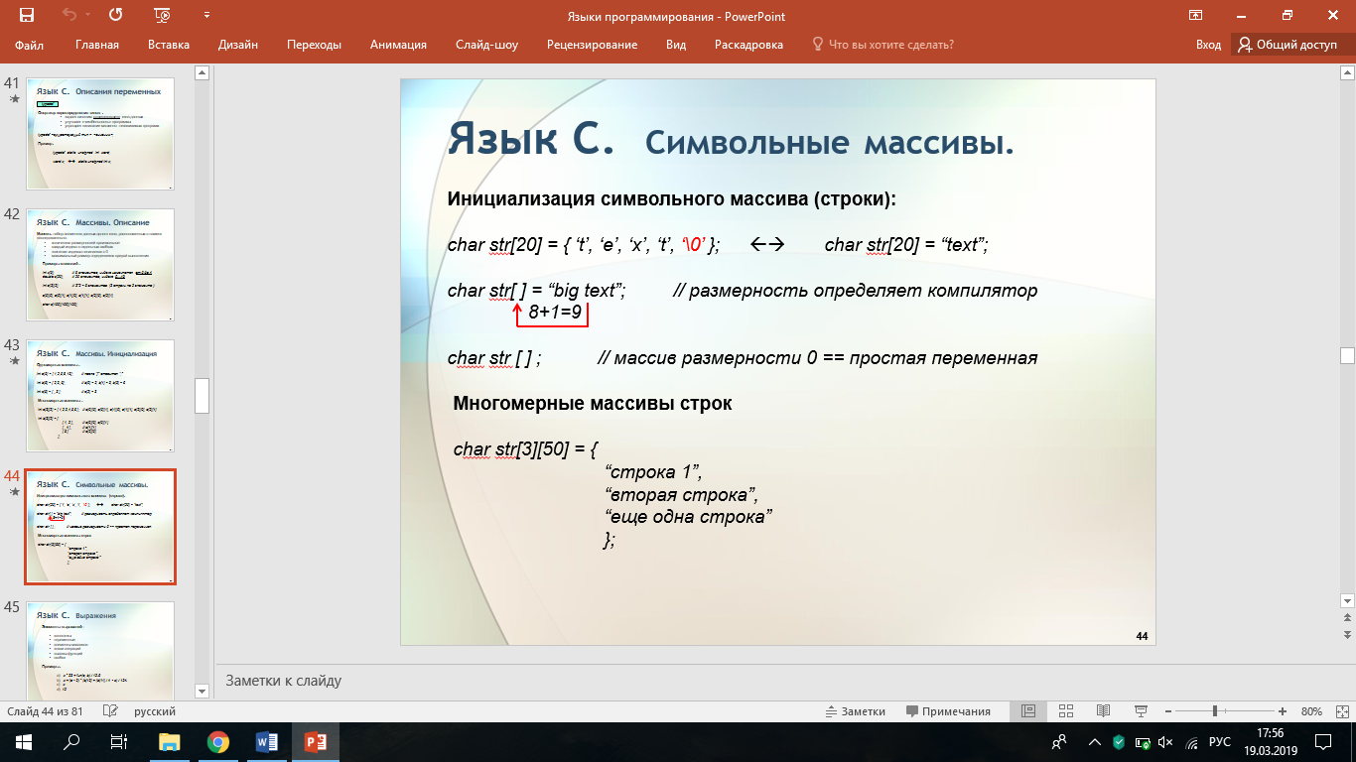

## 6.6. Какая логическая операция используется для обнуления группы двоичных разрядов?

a=b&

## 6.7. Особенности выполнения операции арифметического сдвига вправо.

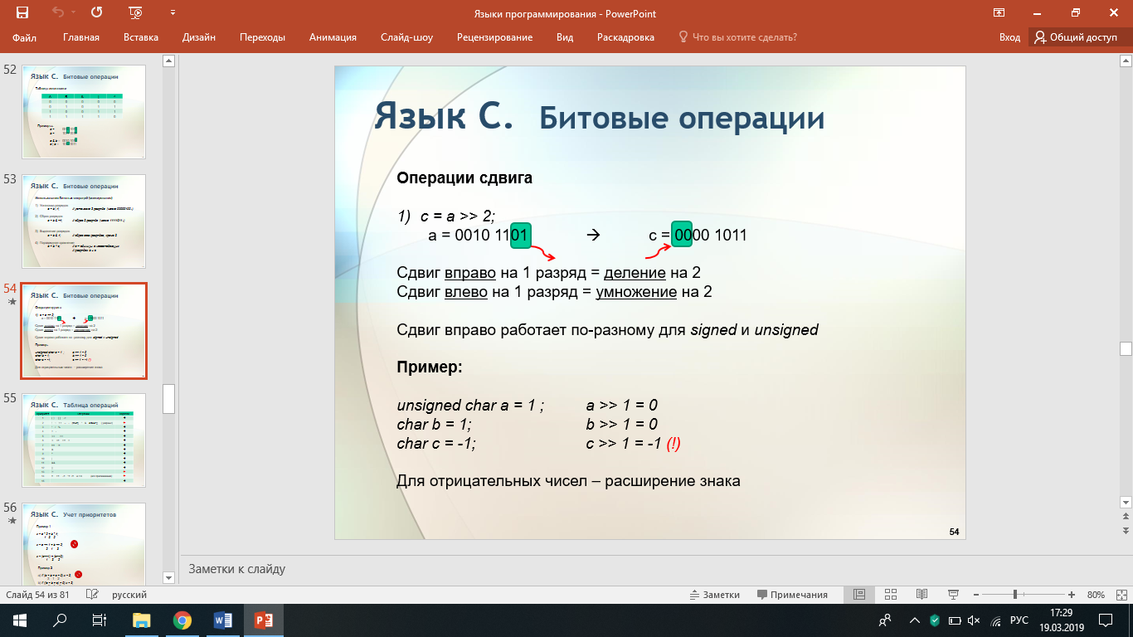

## 6.8. Чем определяется область видимости и время жизни переменной?

Её областью определения, местом записи

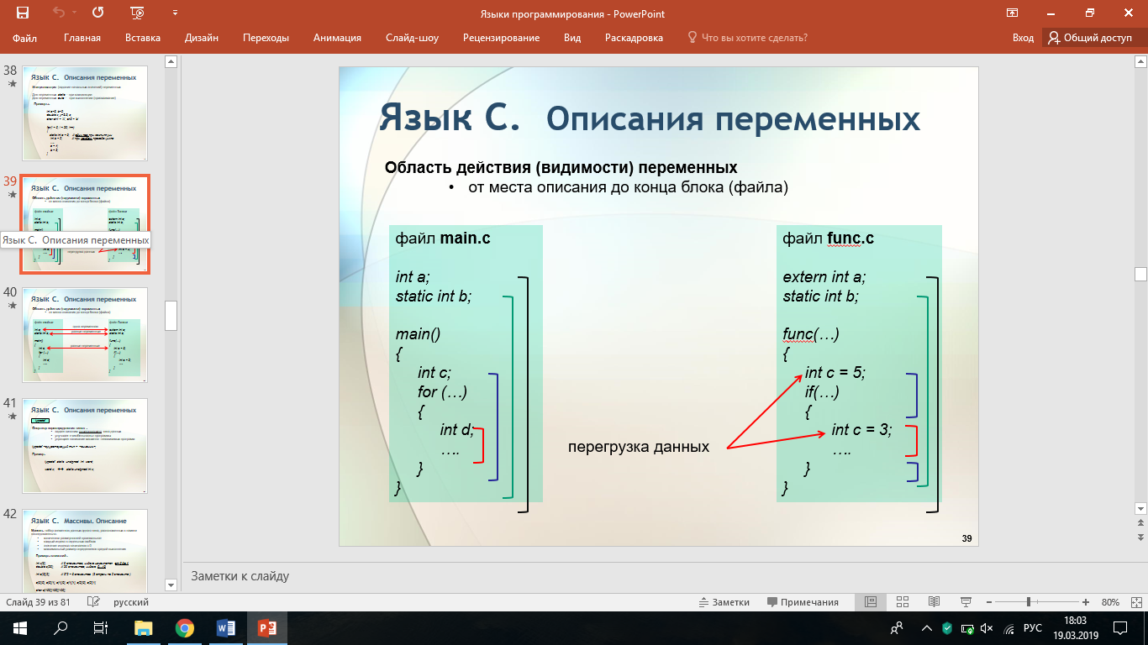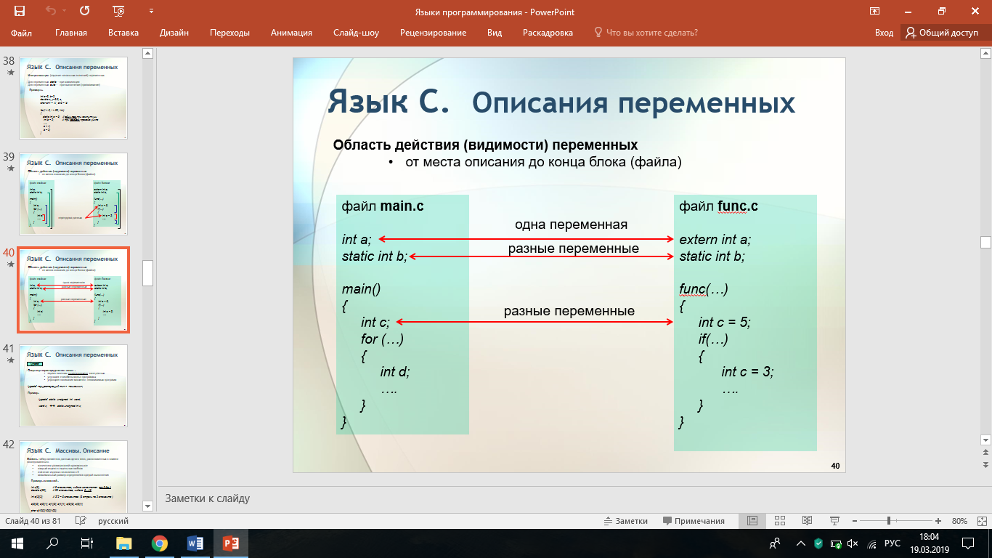

## 6.9. Когда при описании переменной надо явно указывать, что она static? auto?

Если переменна постоянно меняет значения (например в цикле) её указывают как auto. Если переменная константа – static.

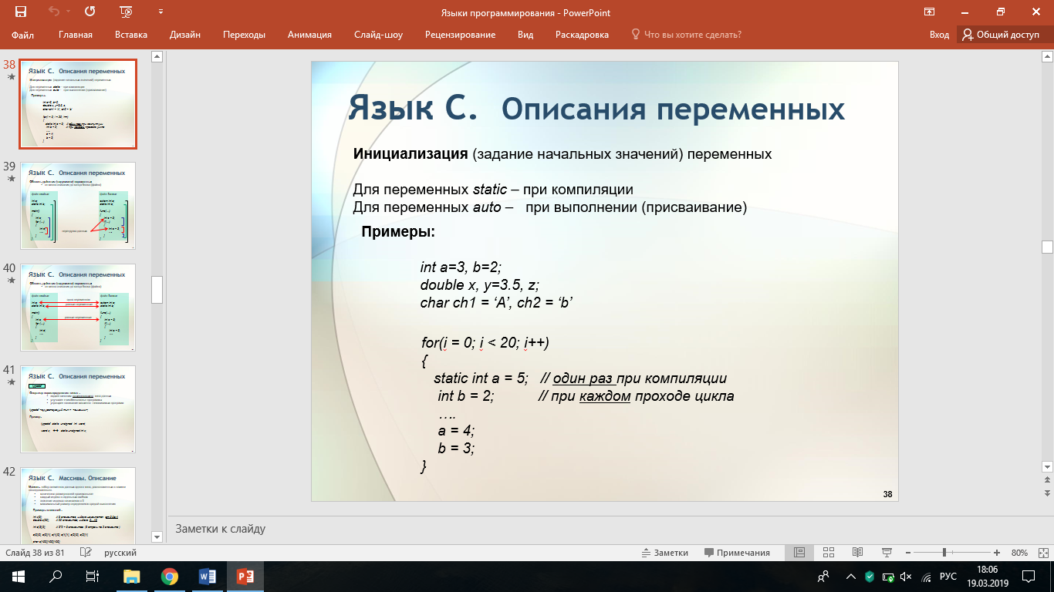

6.10. Операции  
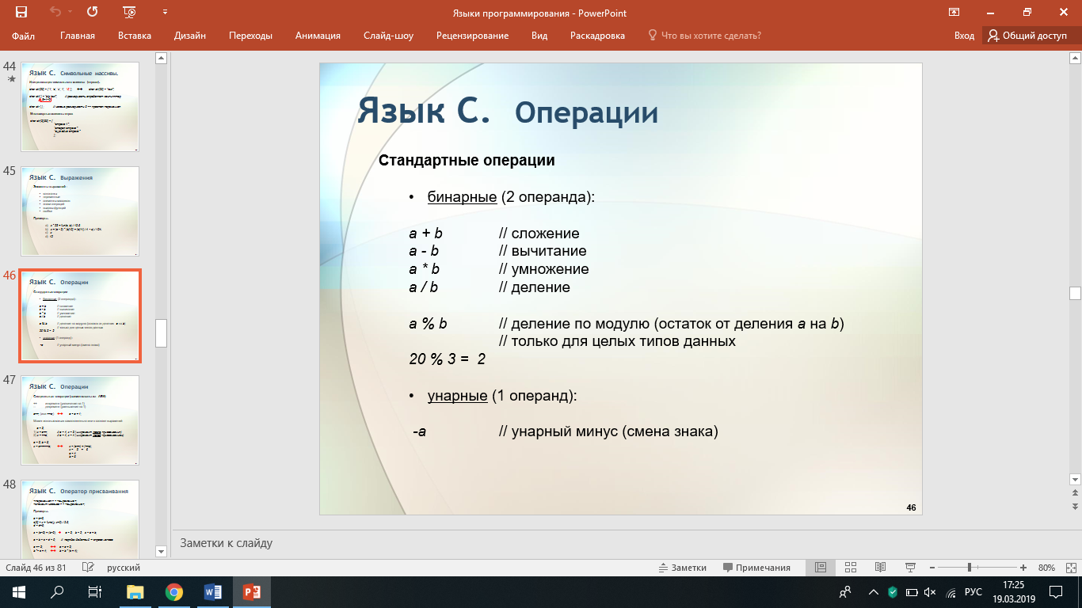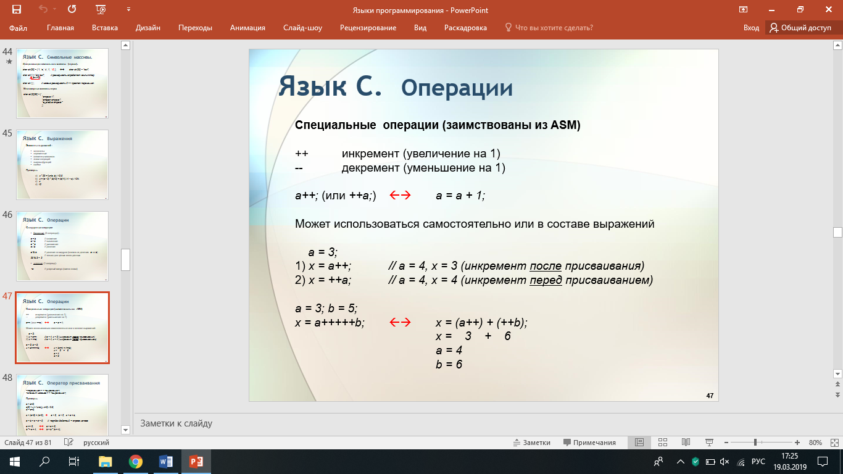 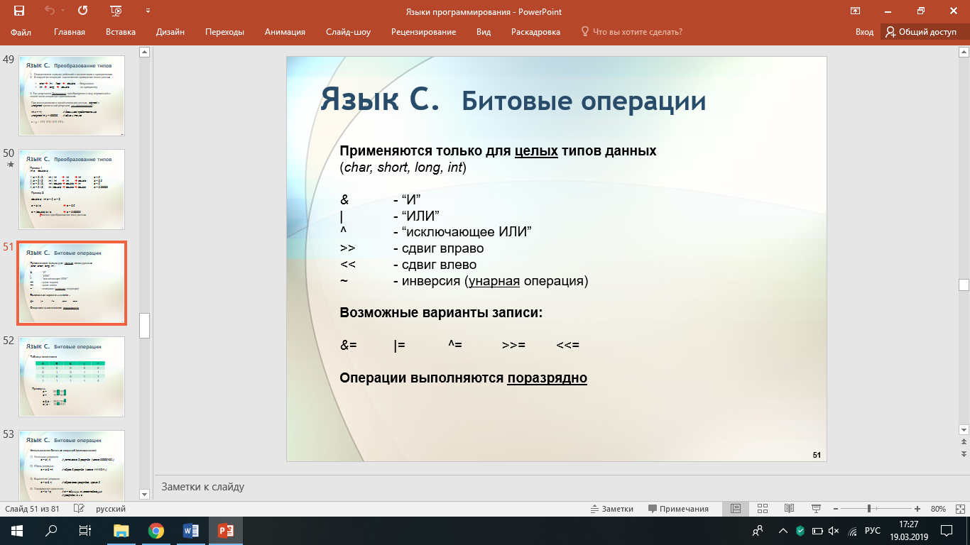 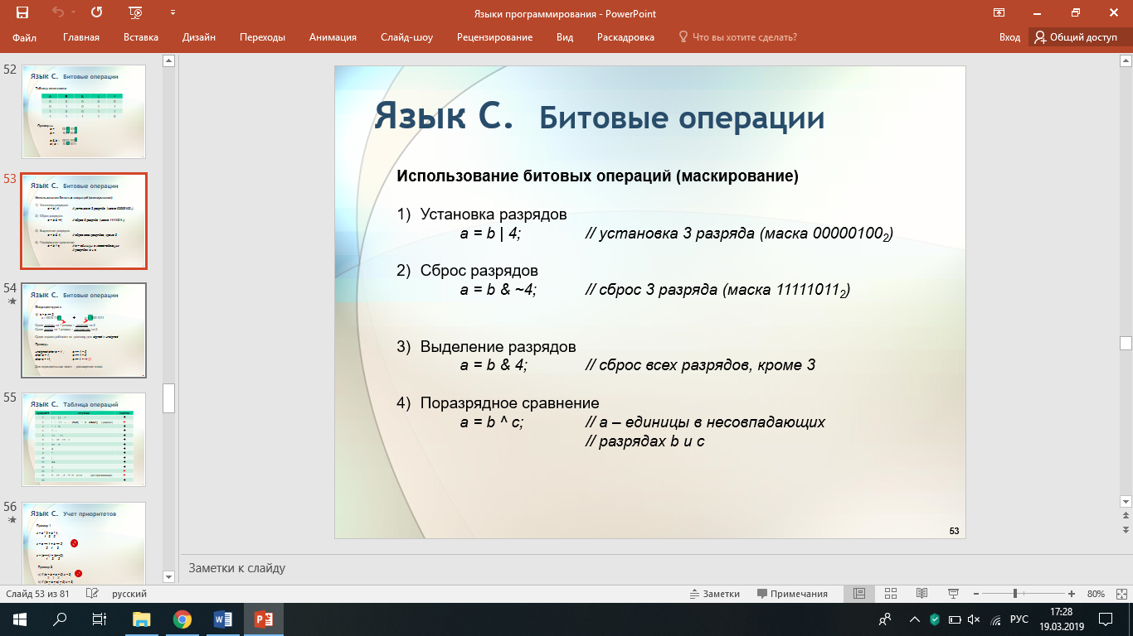



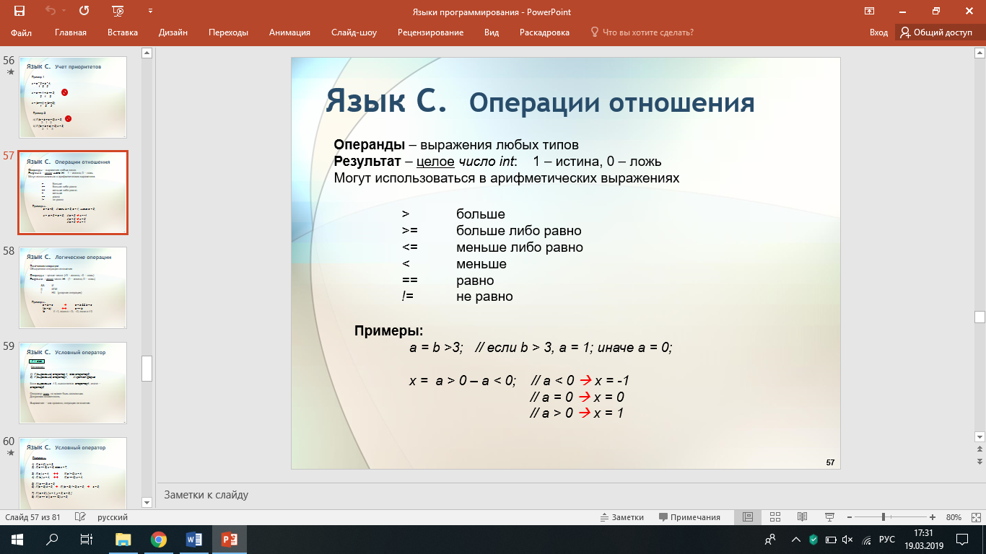 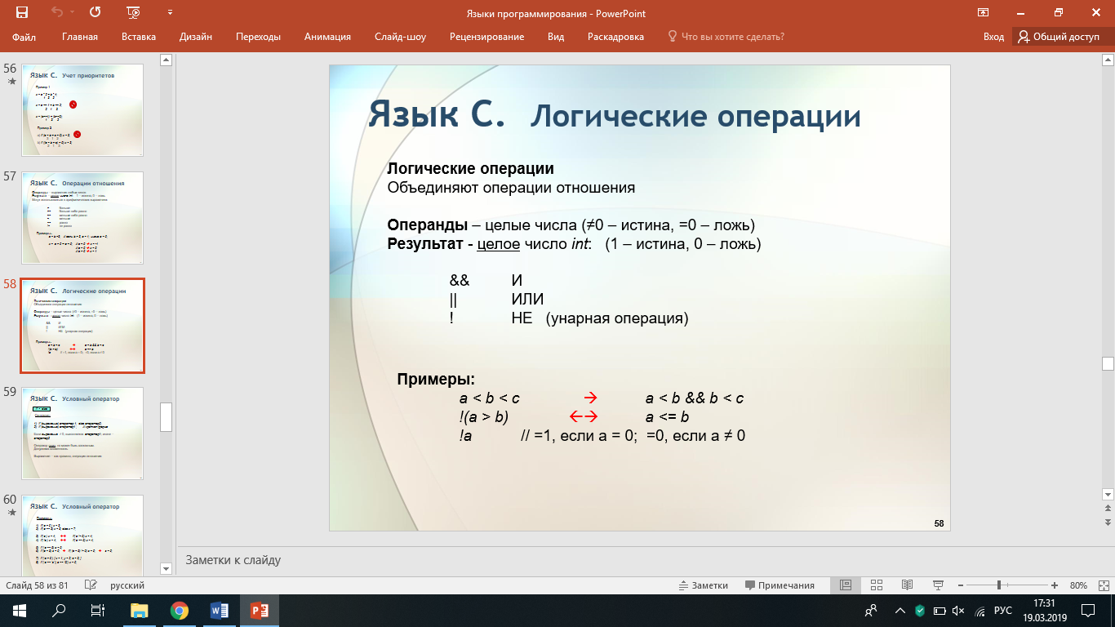

# Лабораторная № 2

## 6.1. Пояснить логику работы оператора if – else.

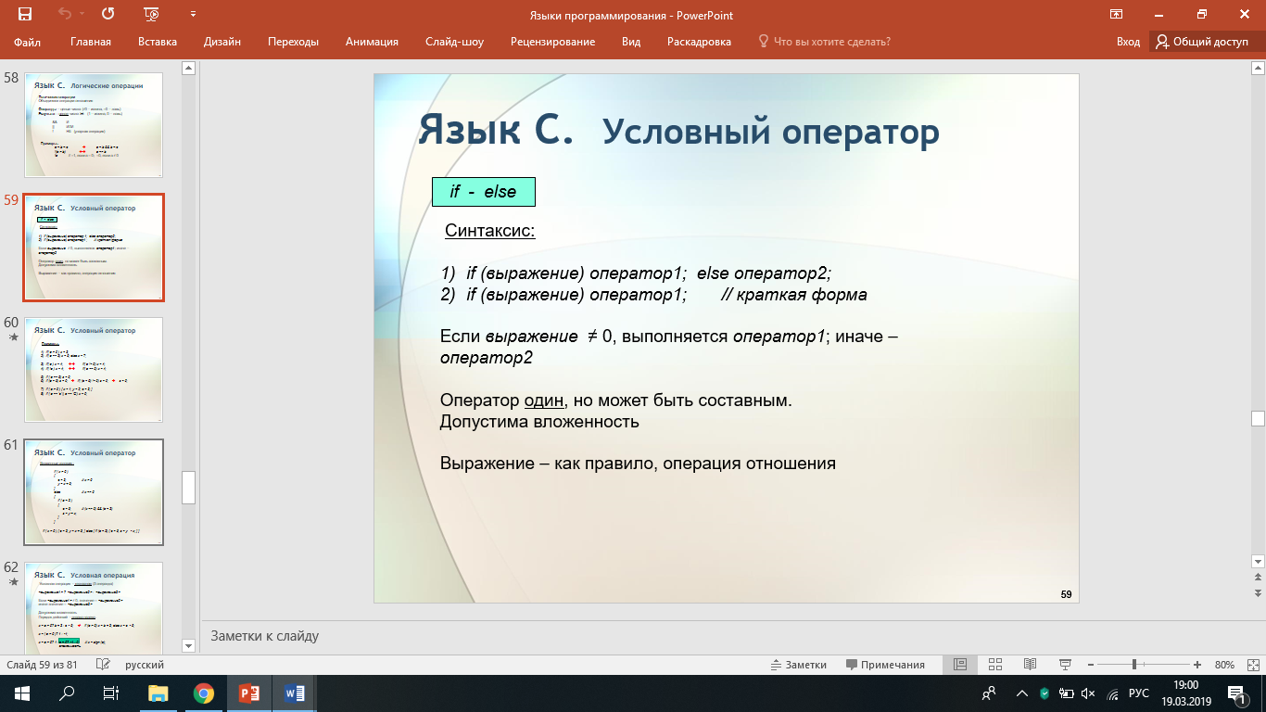

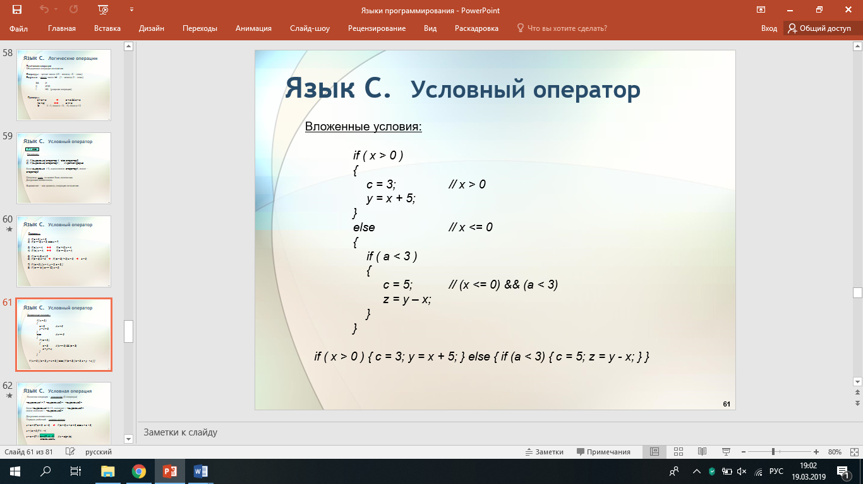

## 6.2. Какой оператор используется для выхода из оператора switch?

*break*

## 6.3. Для чего используется метка default в операторе switch?

Default выполняется, если не одно из case не выполнилось. Default может отсутствовать.

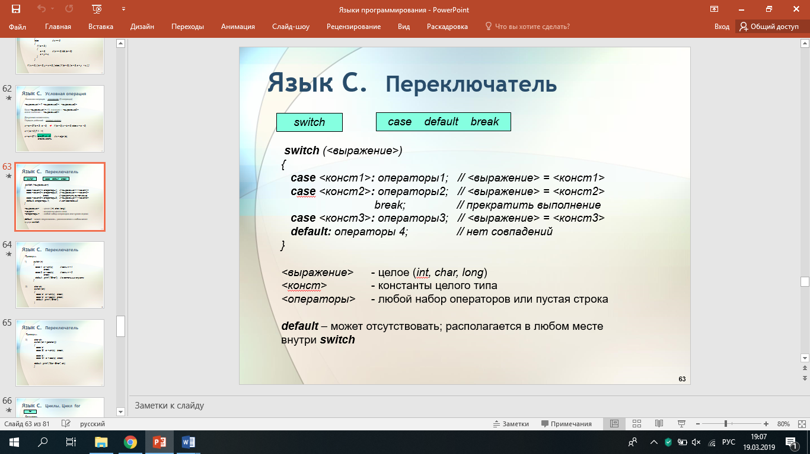

## 6.4. Реализовать с помощью условной операции функцию x = max(a,b)

*if (a > b) { x = a;} else { x = b; }*

## 6.5. Возможны ли вложенные операторы if?

Возможны



## 6.6. Можно ли использовать выражения для задания констант в операторе switch?

## 6.7. Можно ли в теле оператора switch использовать вложенные операторы switch?

## 6.8. В каких случаях целесообразно использовать оператор goto?

Goto можно использовать, например, с циклом If:

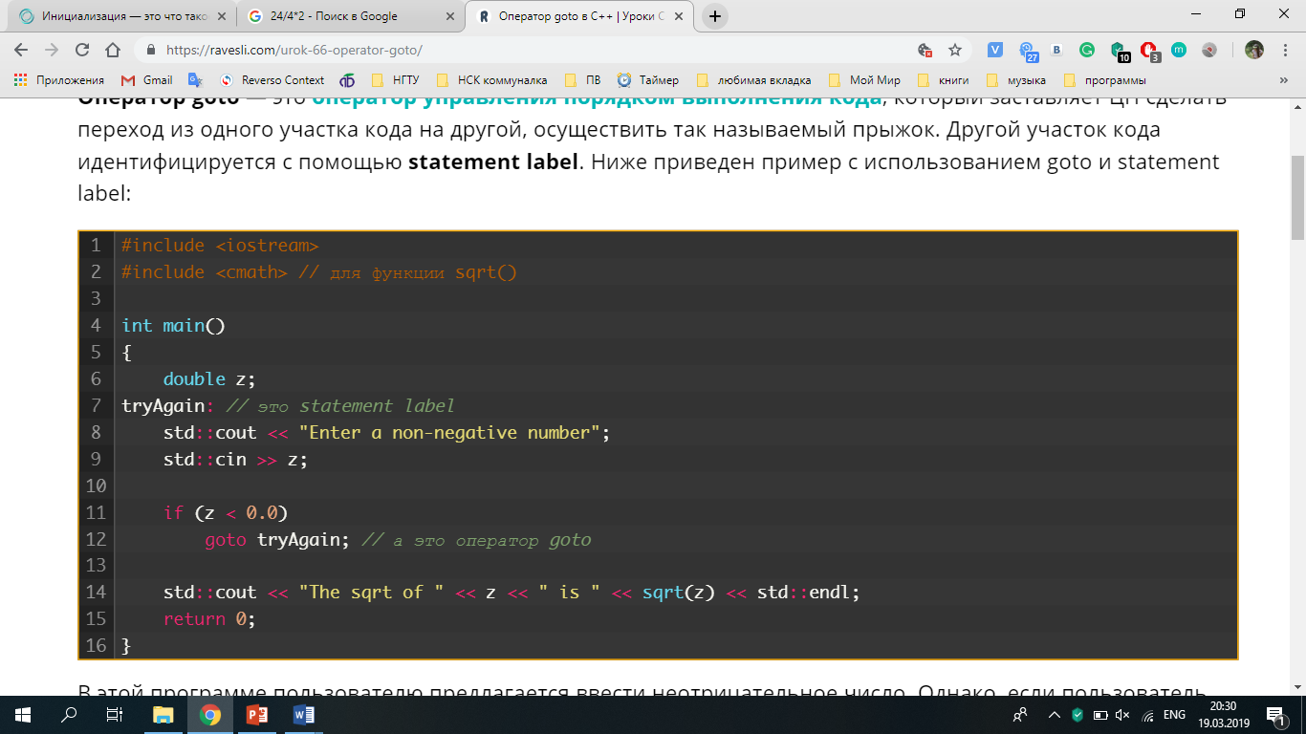

В этой программе пользователю предлагается ввести неотрицательное число. Однако, если пользователь введет отрицательное число, то программа, используя оператор goto, сделает переход назад к строчке tryAgain. Затем пользователю снова нужно будет ввести число. Таким образом, мы можем постоянно запрашивать у пользователя ввод числа, пока он или она не введут корректные числа.

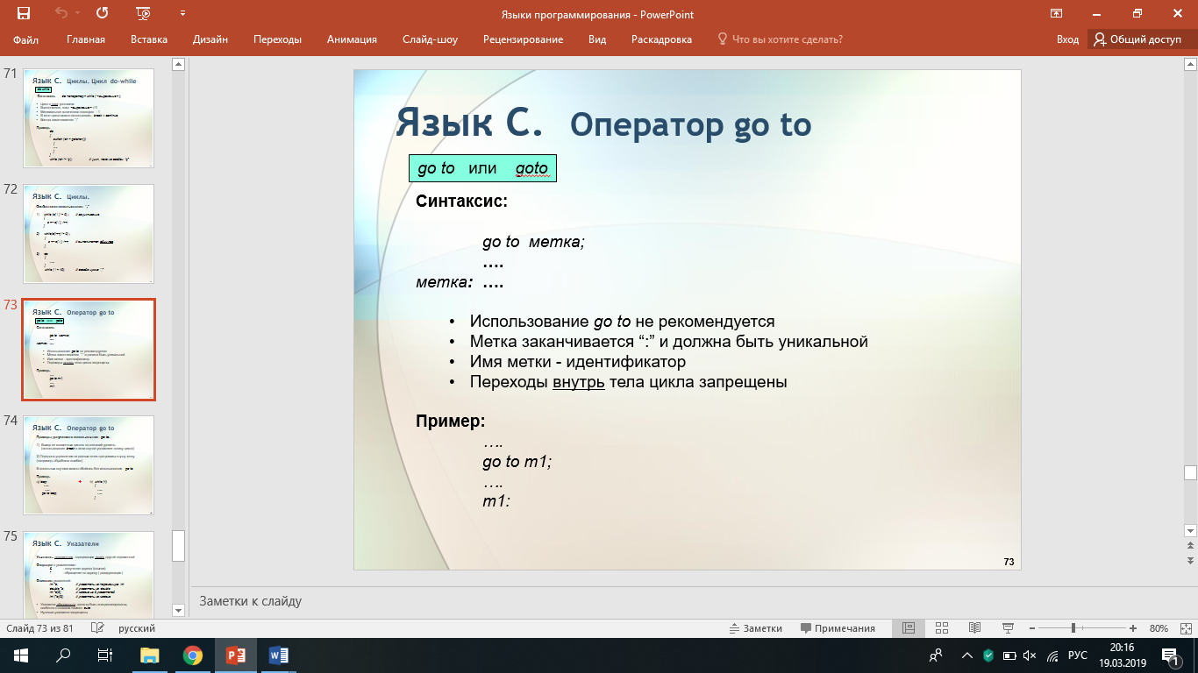

Оператор goto — это оператор управления порядком выполнения кода, который заставляет ЦП сделать переход из одного участка кода на другой, осуществить так называемый прыжок.

Существуют некоторые ограничения на использование операторов goto. Например, вы не сможете перепрыгнуть вперед через переменную, которая инициализирована в том же блоке, что и goto.

Основная проблема с ним заключается в том, что он позволяет программисту управлять выполнением кода так, что точка выполнения может прыгать по коду произвольно.

## 6.9. Какова структура таблицы ASCII?